Tengerparti kiruccanás
Fedezze fel Ön is a tenger varázsát egy felejthetetlen kirándulás keretében!
Ismerje meg a lenyűgöző pálmafák alatt a mediterrán életérzést, csodálja meg Abbázia (Opatija) eleganciáját, élvezze a napfényt és az Adria hűsítő habjait!
Időpont: 2025.07.28-07.30. (3 nap 2 éjszaka)
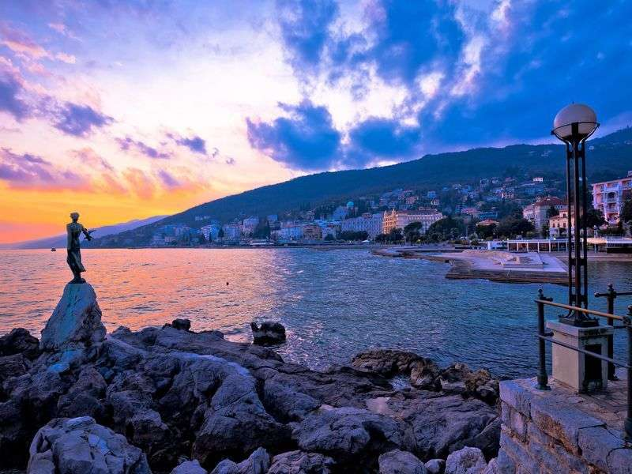
Szolgáltatások :
- 2 éjszaka szállás a Hotel Solar kétágyas, légkondicionált szobáiban
- svédasztalos félpanziós ellátás
- egész napos autóbuszos kirándulás a horvát tengerpartra,
- városnézés Opatijában
- fürdőzés az Adriában
Részvételi díj: 71.800 Ft/fő + IFA Egyágyas felár: 5.000 Ft/éj
Szakszervezeti kedvezménnyel: 67.600 Ft/fő + IFA
Hosszabbítási lehetőség: 20.600,-Ft/fő/éj + IFA 18.600 Ft/fő/éj + IFA (400,-Ft/fő/éj)

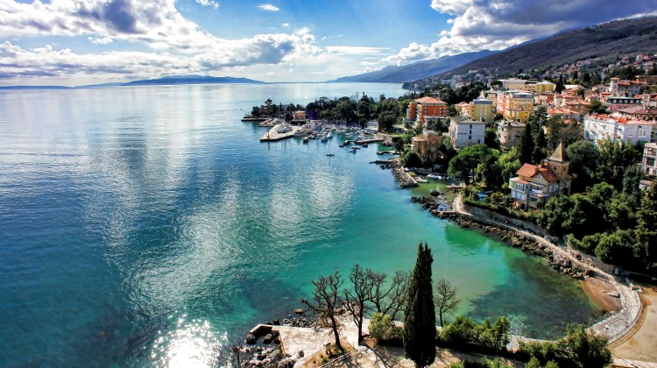

Hotel Solar Nagyatád
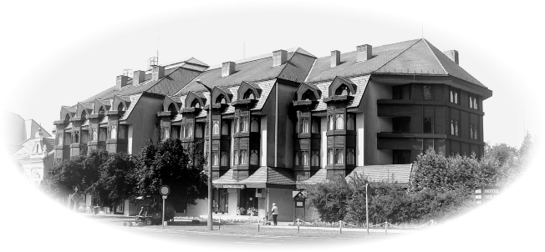
7500 Nagyatád, Széchenyi tér 28.
Tel.: 82/504-135, 30/500-3135, 30/448-0050
marketing@hotelsolar.eu

